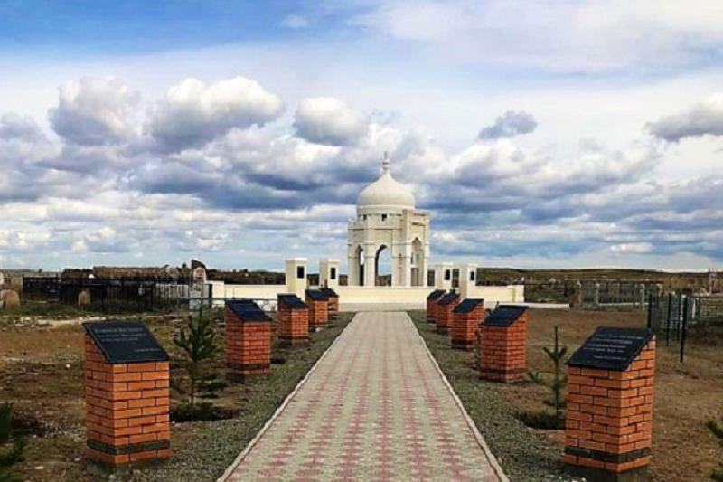

Сакральные места Павлодарской области
Патриотизм должен начинаться с любви к своей земле, к своему аулу, городу, с малой родины. Знакомство с бытом и культурой отчего края, способствует нравственно-эстетическому воспитанию юного поколения, становлению их гражданственности, формированию высоких патриотических убеждений, активной жизненной позиции воспитанников, а знакомство с героическими делами современников, приобщает к культуре и умственному труду, способствует формированию характера и воспитанию гражданских качеств подрастающего поколения.
Сакральная география Павлодарской области насчитывает 49 объектов.
В список вошли знаменитые Сакские курганы и каменные гробницы Торайгыра, священные родники, петроглифы «Ақбидайық», обнаруженные в Майкаине, Олентинские писанницы, наскальные рисунки, тюркское святилище и Калбасунская башня в Майском районе, мавзолеи Султанмахмута Торайгырова, Найзатас, скала Кемпіртас, могила Жасыбая, Акбет, пещера Аулиетас, мавзолей Машхур Жусуп Копееву, мавзолей Байжанову Жаяу Мусы, ставка Султанбета султана в Павлодаре и историко-мемориальный комплекс Аккелин в Баянаульском районе. и т.д.
Продвижение сакральной географии важно для развития духовности и воспитания подрастающего поколения в духе казахстанского патриотизма.
И поэтому хотелось бы привлечь больше внимание и интерес учащихся к сакральным местам Павлодарской области.

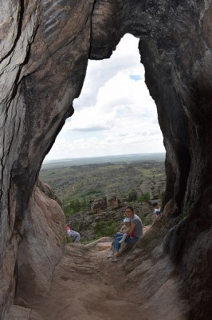
Пещера Коныр аулие (Аулиетас) расположена в Баянаульском районе Павлодарской области.

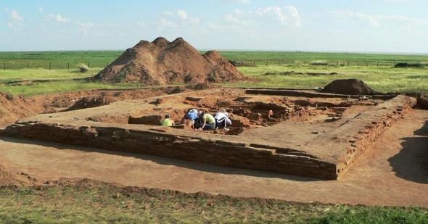
Археологический комплекс Аулиеколь. Открыт павлодарскими археологами на берегу озера Аулиеколь в 60 км северо-западнее г. Экибастуз.
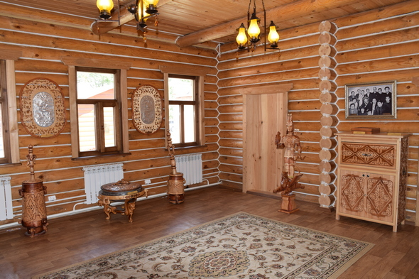
Усадьба Султанбет султана. Воссозданная усадьба Султанбет султана, расположенна в исторической части города Павлодар.

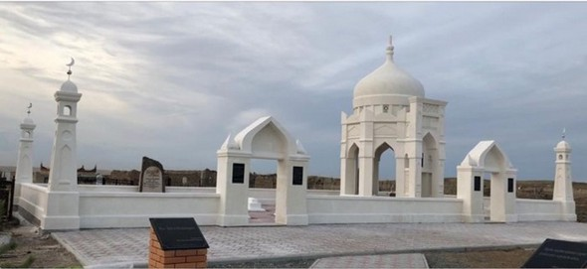
Историко-мемориальный комплекс Аккелин – усадьба и мавзолей Мусы Шорманова. Муса Шорманов (1818-1884 гг.) – глава Баянаульского внешнего округа, государственный и общественный деятель, этнограф, фольклорист и просветитель.
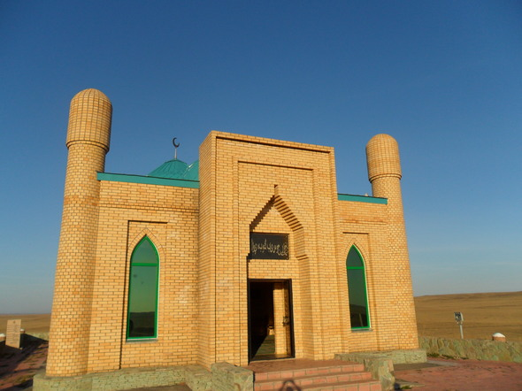
Мавзолей Машхура Жусуп Копеева. Машхур Жусуп Копеев (1858-1931 гг.) – учёный, фольклорист, историк, этнограф, философ и поэт.

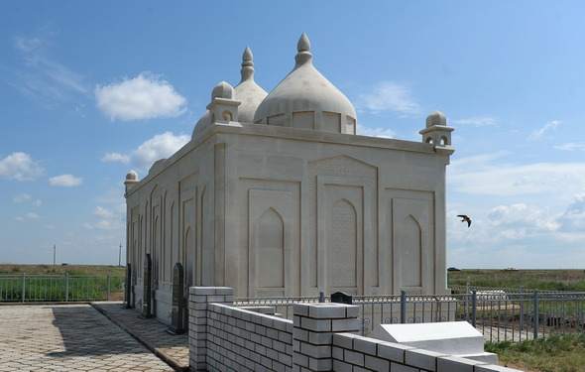
Мавзолейный комплекс Исабек ишана. Исабек ишан хазрет – известный и почитаемый в народе духовно-религиозный деятель. Родился во второй половине XVIII в. в урочище Шакшан, в предгорьях Баянаула.

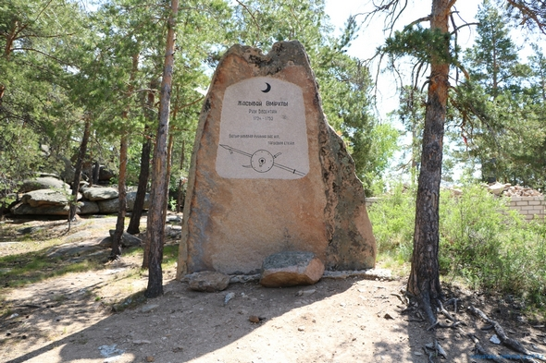
Место захоронения Жасыбай батыра. Баянаул. Жасыбай батыр Омирулы – легендарный казахский батыр, защитник Родины, сражавшийся против джунгар.
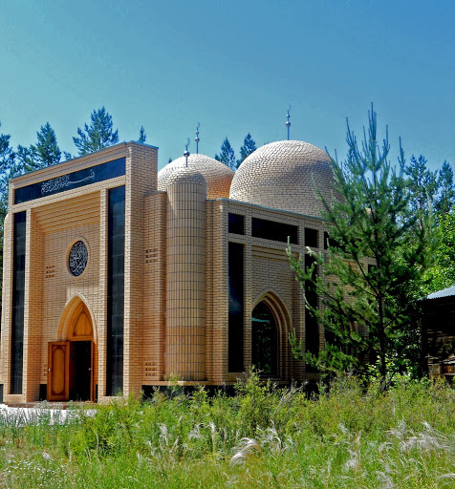
Мавзолей Габдул-Уахит хазрета. Мавзолей духовного просветителя, религиозного деятеля Габдылуахита Хазрета (1853-1926) сегодня открыт в Чалдайском бору в 12 километрах от села Арбигень Павлодарской области.

